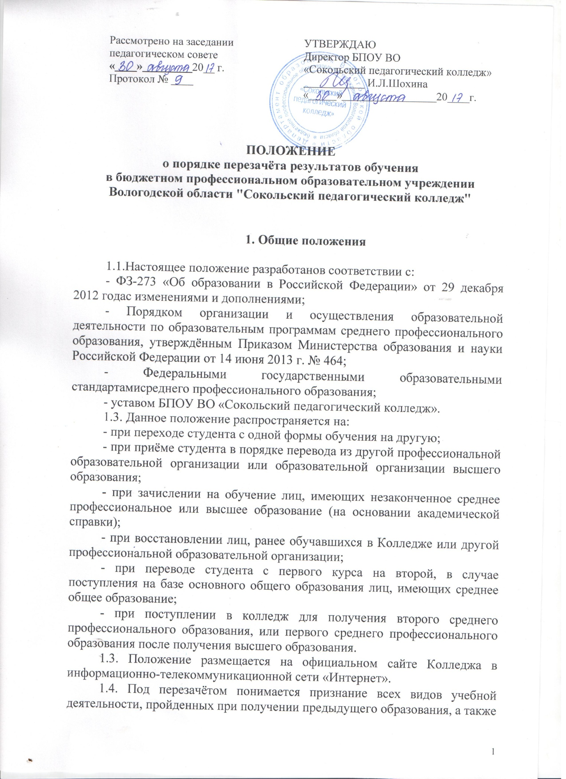

ПОЛОЖЕНИЕ

о порядке перезачёта результатов обучения

в бюджетном профессиональном образовательном учреждении Вологодской области "Сокольский педагогический колледж"

1. Общие положения

1.1.Настоящее положение разработанов соответствии с:
- ФЗ-273 «Об образовании в Российской Федерации» от 29 декабря 2012 годас изменениями и дополнениями;
- Порядком организации и осуществления образовательной деятельности по образовательным программам среднего профессионального образования, утверждённым Приказом Министерства образования и науки Российской Федерации от 14 июня 2013 г. № 464;
- Федеральными государственными образовательными стандартамисреднего профессионального образования;
- уставом БПОУ ВО «Сокольский педагогический колледж».
1.3. Данное положение распространяется на:
- при переходе студента с одной формы обучения на другую;
- при приёме студента в порядке перевода из другой профессиональной образовательной организации или образовательной организации высшего образования;
- при зачислении на обучение лиц, имеющих незаконченное среднее профессиональное или высшее образование (на основании академической справки);
- при восстановлении лиц, ранее обучавшихся в Колледже или другой профессиональной образовательной организации;
- при переводе студента с первого курса на второй, в случае поступления на базе основного общего образования лиц, имеющих среднее общее образование;
- при поступлении в колледж для получения второго среднего профессионального образования, или первого среднего профессионального образования после получения высшего образования.
1.3. Положение размещается на официальном сайте Колледжа в информационно-телекоммуникационной сети «Интернет».
1.4. Под перезачётом понимается признание всех видов учебной деятельности, пройденных при получении предыдущего образования, а также полученных по ним оценок (зачётов) и их перенос в документы об освоении программы вновь получаемого образования.

2. Порядок перезачетаучебных дисциплин/МДК

2.1 При решении вопроса о перезачёте дисциплин должны быть рассмотрены следующие документы:
- федеральный государственный образовательный стандарт по специальности;
- рабочий учебный план по специальности;
- диплом и приложение к диплому об окончании профессиональной образовательной организации или образовательной организации высшего образования;
- аттестат о среднем общем образовании;
- академическая справка установленного образца;
- экзаменационные ведомости,
- зачётная книжка – для лиц, ранее обучавшихся или обучающихся в колледже;
- личное заявление студента о перезачете дисциплин (приложение 1).
2.2. Для проведения процедуры перезачета формируется аттестационная комиссия (АК). Полномочия и порядок её деятельности определяется Положением. В состав аттестационной комиссии входят:
- председатель АК - заместитель директора по учебно-воспитательной работе;
- заведующий отделением;
- преподаватели, ведущие дисциплины, по которым предполагается проведение процедуры перезачета видов учебной деятельности.
Состав и сроки полномочия аттестационной комиссии утверждаются приказом директора. Перезачет результатов обучения осуществляется путем проведения сравнительного анализа ФГОС СПО по специальности, на которую поступил обучающийся, действующих учебных планов, программ и фактически представленных документов.Решение о перезачете оформляется протоколом АК (Приложение 2). По окончании процедуры переаттестации пакет документов проверяется и визируется председателем АК.
2.3 Перезачёт учебных дисциплин возможен при условии соответствия наименования дисциплины, количества аудиторных часов, отведённых на изучение дисциплины по ФГОС СПО по специальности и подтверждается соответствующим документом (приложением к диплому, аттестату, академической справкой, зачётной книжкой). Допускается отклонение количества аудиторных часов, отведённых на изучение дисциплины не более ±5%.
При несовпадении формы контроля по дисциплине (зачёт вместо экзамена) данная дисциплина перезачитывается с оценкой «удовлетворительно». При несогласии студента с такой оценкой за ним сохраняется право пересдать её на общих основаниях.
Курсовая работа перезачитывается при условии совпадения наименования учебной дисциплины, по которой она написана.
Перезачет производится по учебным дисциплинам, МДК, профессиональным модулям, изученным в течение последних 5 лет.
В соответствии с учебным планом дисциплина «Естествознание», изучаемая в колледже, зачитывается как средняя оценка дисциплин Физика, Биология и Химия, изученных в школе.
В соответствии с учебным планом оценка по дисциплине Математика зачитывается как средняя оценка дисциплин Алгебра и начала анализа, Геометрия, изученных в школе.
В соответствии с учебным планом оценка по дисциплине История, изучаемая в колледже, зачитывается как средняя оценка дисциплин Всеобщая история и История России, изученных в школе.
2.4. Заместитель директора по УВР готовит проект приказа о перезачёте дисциплин с указанием их наименования, количества аудиторных часов по учебному плану колледжа и по соответствующему документу (приложению к диплому, аттестату или академической справке) (Приложение 2).
Итоговая оценка по дисциплине в случае её перезачёта переносится из приложения к диплому, аттестату или академической справки.
2.5. После издания приказа о перезачете дисциплин, заместитель директора по УВР переносит перезачтенные дисциплины в зачетную книжку студента с указанием наименования дисциплины, количества часов и оценки, делает запись «перезачтено по (указывается наименование, номер и дата документа), выданному (указывается наименование образовательной организации). Запись заверяется подписью заместителя директора по УВР.
2.6. Неперезачтенные дисциплины включаются в индивидуальный учебный план студента и должны быть сданы до окончания первого курса обучения.
2.7. Студенты, имеющие перезачеты ряда дисциплин учебного плана, освобождаются от повторного изучения соответствующей дисциплины/ МДК и могут не посещать занятия по перезачтенным дисциплинам.
2.8. Студент может отказаться от перезачета дисциплин. В этом случае студент должен посещать все учебные занятия и выполнять все виды текущего и промежуточного контроля, предусмотренные учебным планом по данной учебной дисциплине/ МДК. В этом случае в зачетную книжку и приложение к диплому выставляются оценки (зачеты), полученные в Колледже.
2.9. При переводе студента в другую образовательную организацию или отчислении до завершения освоения им образовательной программы записи о перезачтенных дисциплинах вносятся в академическую справку, по завершении программы обучения – в сводную ведомость и приложение к диплому.
Все перезачтённые виды учебной деятельности студента вносятся в приложение к диплому (справку об обучении) и отмечаются знаком (*) с указанием полного наименования учебного заведения, в котором данные дисциплины изучались.

Приложение1

Директору БПОУ ВО «Сокольский педагогический колледж» И.Л.Шохиной от студента ФИО_________________________________________________________
Группа ____________________
Специальность _________________
_______________________________

Заявление

На основанииПоложения о порядке перезачёта результатов обучения

в бюджетном профессиональном образовательном учреждении Вологодской области "Сокольский педагогический колледж" и документов о предыдущем образовании________________________________________________________________
__________________________________________________________________
(указываются наименования и номера документов)
прошу перезачесть дисциплины, изученные в __________________________________________________________________

________________________________________________________________________________
(название учебного заведения)

Дата

Подпись

Приложение 2

Бюджетное профессиональное образовательное учреждение Вологодской области «Сокольский педагогический колледж»

ПРОТОКОЛ
ЗАСЕДАНИЯ АТТЕСТАЦИОННОЙ КОМИССИИ №____ от ________

Аттестационная комиссия в составе:
председателя комиссии
членов комиссии:

СЛУШАЛИ: заместителя директора по учебно-воспитательной работе (ФИО) о возможности переаттестации видов учебной деятельности студента __________________________________(ФИО) ____ курса заочной (очной) формы обучения по специальности _________________________

РЕШИЛИ: На основании Положения о порядке перезачёта результатов обучения, документов о предыдущем образовании (указываются наименования и номера документов) перезачесть виды учебной деятельности, в соответствии с листом перезачета (Приложение 1)

Председатель комиссии _______________________
Члены комиссии: _______________________

Приложение 1
к протоколу заседания аттестационной комиссии №____ от _______

Лист перезачета дисциплин
____________________________________________ ________________
ФИО студента полностью номер личного дела
- зачислен на сокращенный срок обучения приказом №_____от_________;
- переведен из другого ОУ или восстановлен приказом №_____от__________.

Программа обучения на базе __________________________________ образования;
Специальность_________________________________________________________;
Группа _______________________________________________________________;
Образование студента __________________________________________________;

Основание перезачета
- Приложение к диплому № ________от__________;
- Диплом/аттестат об образовании № __________________ от ____________;
- Академическая справка №________от___________.

______________________________________________________________________
наименование учебного заведения
Перезачитываемые дисциплины:
Наименование перезачитываемыхдисциплин(с указанием цикла) | Количество учебных  часов |  | Оценка, отметка о сдаче по представ-ленному документу | Отметка о перезачете (оценка, отметка о зачете) | Примечания
Наименование перезачитываемыхдисциплин(с указанием цикла) | По плану колледжа | По представ-ленному документу | Оценка, отметка о сдаче по представ-ленному документу | Отметка о перезачете (оценка, отметка о зачете) | Примечания

Директор колледжа _______________________________________
Заместитель директора по УВР _______________________________________
«____»_______________ г.

